Міністерство освіти і науки України
Національний технічний університет України «Київський політехнічний
інститут імені Ігоря Сікорського"
Факультет інформатики та обчислювальної техніки

Кафедра інформатики та програмної інженерії

Звіт

з лабораторної роботи № 6 з дисципліни
«Алгоритми та структури даних-1.
Основи алгоритмізації»

«Дослідження рекурсивних алгоритмів»

Варіант 9

Виконав студент ІП-15, Дзюбенко Даниїл Дмитрович
(шифр, прізвище, ім'я, по батькові)

Перевірив Вєчерковська Анастасія Сергіївна
( прізвище, ім'я, по батькові)

Київ 2021

Лабораторна робота 6
Дослідження рекурсивних алгоритмів
Мета - дослідити особливості роботи рекурсивних алгоритмів та набути практичних навичок їх використання під час складання програмних специфікацій підпрограм.

Варіант 9

Задача.
Обчислити добуток 7 елементів арифметичної прогресії, що зростає: початкове значення – 1, крок – 3.

Постановка задачі.
Для обчислення добутку елементів арифметичної прогресії я буду використовувати рекурсивну функцію. Користувач нічого не повинен вводити, тому що нам дано початкове значення арифметичної прогресії, її крок та кількість елементів, добуток яких необхідно знайти.

Математична модель.
Змінна | Тип | Ім’я | Призначення
Початкове значення арифметичної прогресії | Цілий | A | Початкове дане
Крок арифметичної прогресії | Цілий | B | Початкове дане
Кількість елементів арифметичної прогресії | Цілий | N | Початкове дане
Добуток елементів арифметичної прогресії | Цілий | D | Результат
Добуток елементів арифметичної прогресії | Процедура | dob | Проміжні дані

Спочатку оголошуємо змінні a,b,n,d. Потім присвоюємо змінним a,b та n їх початкові значення. Потім обчислюємо значення змінної d за допомогою функції dob, яка рекурсивно підраховує добуток n елементів арифметичної прогресії. Виклик функції відбувається в основній програмі.
Розв’язання.
Крок 1. Визначимо основні дії.
Крок 2. Деталізуємо дію знаходження значення змінної d.
Крок 3. Деталізуємо дію опису функції dob.

Псевдокод.
Крок 1  Початок  Знаходження змінної d  Опис функції dob  Кінець | Крок 2  Початок  A = 1; B = 3; N = 7;  D = dob(A,B,N)  Опис функції dob  Кінець | Крок 3  Основна програма:  Початок  A = 1; B = 3; N = 7  D = dob(A, B, N)  Кінець  Підпрограма:  dob(a,b,n)  якщо n<=0  то повернути 1  Повернути a * dob(a+b,b,n-1)

Блок-схеми.
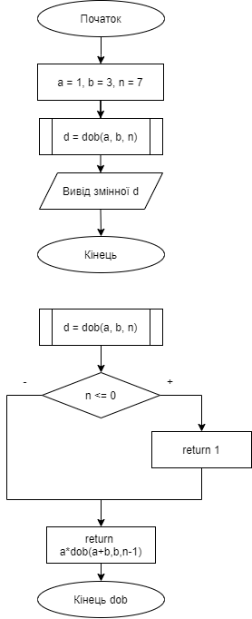
Крок 1 Крок 2 Крок 3
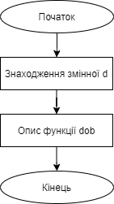
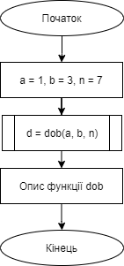

Підпрограма:

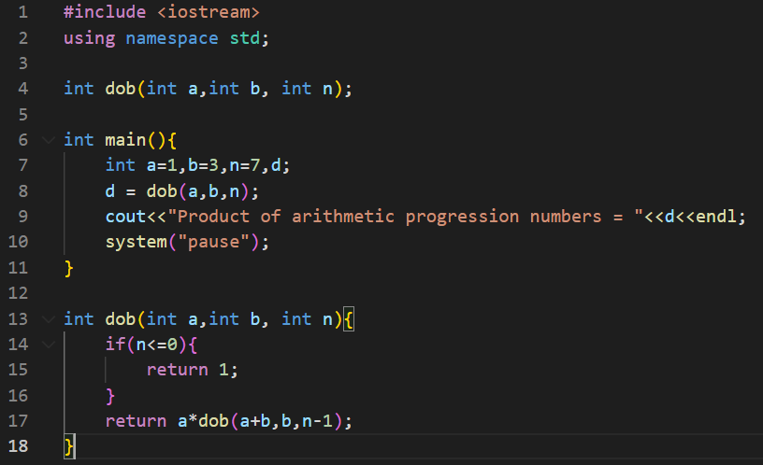
Код програми.

Тестування програми.
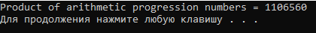

Висновки.
Сьогодні я дослідив особливості роботи рекурсивних алгоритмів та набув практичних навичок їх використання під час складання програмних специфікацій підпрограм. В результаті лабораторної роботи я отримав алгоритм для знаходження добутку n елементів арифметичної прогресії, коли нам дано перший член прогресії та крок цієї прогресії. Також я дискретував задачу на кроки: визначив основні дії, деталізував дію знаходження значення змінної d та деталізував дію опису функції dob.

